Enerji Çeşitleri
Hareket eden bir varlığın, elektrik tellerine konmuş olan kuşun ya da sıkıştırılmış bir yayın sahip olduğu enerji vardır. Hareketli varlıkların sahip olduğu enerjiye hareket(kinetik) enerjisi denir. Cisimlerin konumlarından(bulundukları yerden) dolayı sahip oldukları enerjiye çekim potansiyel enerjisi denir. Esnek cisimlerin sahip olduğu enerjiye esneklik potansiyel enerjisi denir.
Çekim Potansiyel Enerjisi
Elektrik tellerine konmuş olan kuş, daldaki elma, kitaplıktaki kitap gibi varlıklar bulundukları konumdan dolayı bir enerjiye sahiptirler. Çünkü bu varlıkların bu konumlara gelebilmeleri için yerçekimine karşı yapılan iş varlıklar üzerinde enerji olarak depolanır. Varlıkların konumlarından dolayı sahip oldukları enerjiye çekim potansiyel enerjisi denir. Çekim potansiyel enerjisi;
- Cismin ağırlığına (kütlesi ve yer çekiminden dolayı) ve
- Cismin bulunduğu yüksekliğe bağlıdır.
Eşit kütledeki iki cisim farklı yüksekliklerden kumlu bir zemine bırakıldıklarında, daha yüksekten bırakılan cisim kumlu zeminde sahip olduğu çekim potansiyel enerjisinin fazla olmasından dolayı daha fazla batar.
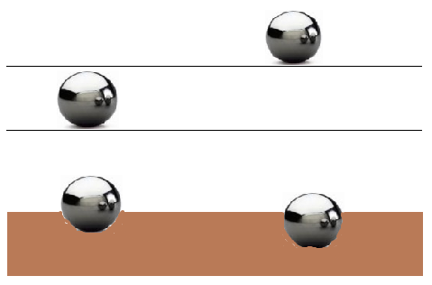
Farklı kütledeki iki cisim aynı yüksekliklerden kumlu bir zemine bırakıldıklarında, kütlesi daha fazla olan cisim kumlu zeminde sahip olduğu çekim potansiyel enerjisinin fazla olmasından dolayı daha fazla batar.
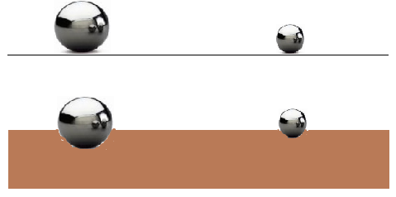
Aşağıdaki görsellerdeki varlıklar çekim potansiyel enerjisine sahiptir. Çünkü hepsinin yere göre bir yüksekliği ve ağırlığı vardır.

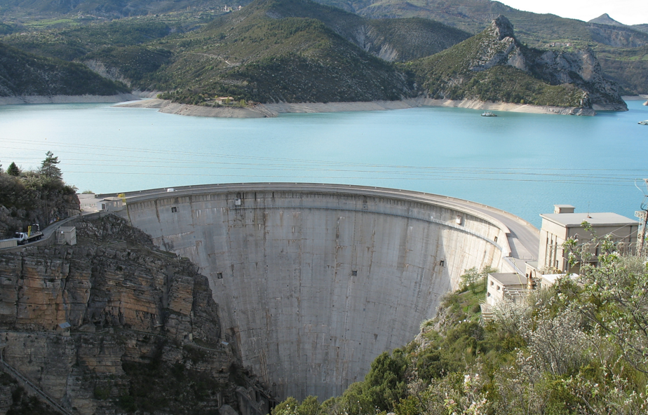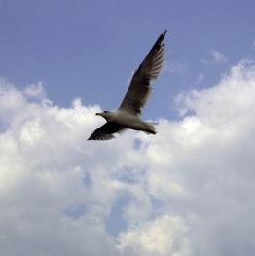
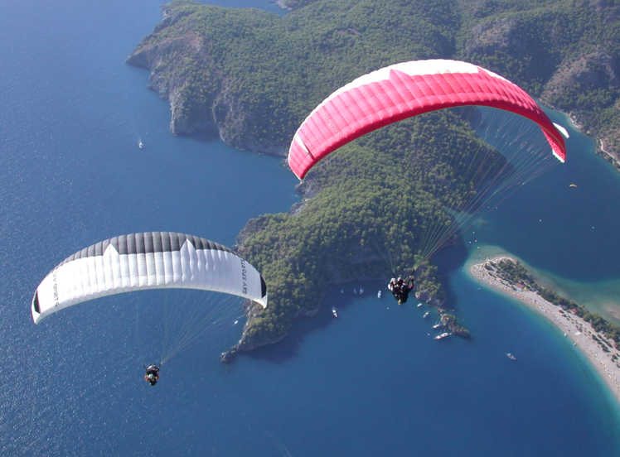
Özet olarak; çekim potansiyel enerjisi cismin ağırlığı ve yüksekliğine bağlıdır ve her ikisiyle de doğru orantılıdır.

